ふるさとの町
ユニット15

ことば
生まれます | 紹介します | ビーチ | 観光客 | 若い
カップル | デートします | ロマンチックな | 所 | ドラゴン
橋 | 有名な | ライトアップ | 口 | 水
火 | 出ます | 顔 | 目 | ハート
食べ物 | 米 | 細い | めん
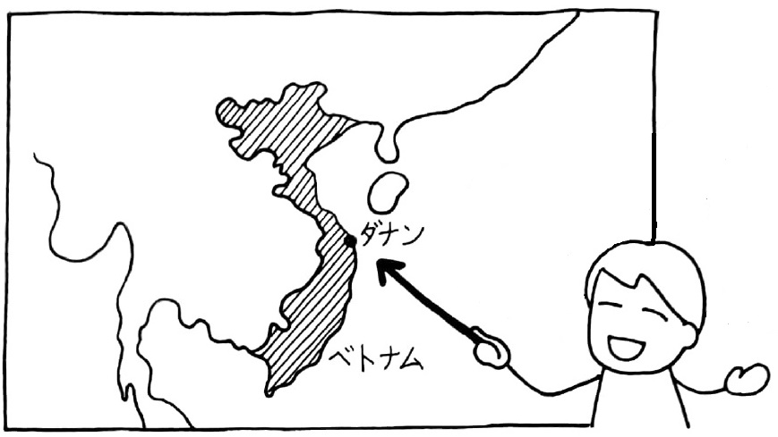
①
②
③
④
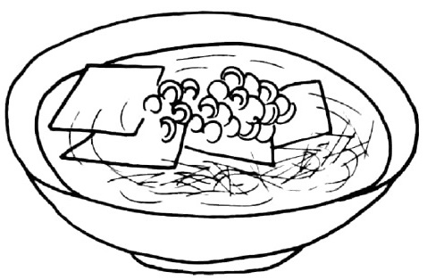
わたしの町、ダナン
わたしはベトナムのダナンで生まれました。そしてダナンの大学で勉強しました。わたしの町、ダナンを紹介します。
みなさん、見てください。ダナンは、海がきれいです。ビーチは、観光客が多いです。若い
カップルも多いです。ベトナム人もよく行きます。わたしもここでデートしました。ロマンチックな所です。
ダナンは、ドラゴン橋が有名です。この橋は、夜、ライトアップがきれいです。ドラゴンの口から水や火が出ます。このドラゴンの顔をよく見てください。目がハートです。ぜひ、見に行って
ください。
食べ物は、ブンチャーがおいしいです。ブンは米の細いめんです。ベトナムはフォーが有名
ですが、わたしはブンが好きです。ぜひ、ブンチャーを食べてください。

ティエンさん
38
⑤
Q&A
Q1:ティエンさんはどこで生まれましたか。  Q2:ビーチはどんな所ですか。  Q3：ダナンは何が有名ですか。  Q4：食べ物は何がおいしいですか。 | A1:ダナンで生まれました。  A2:ロマンチックな所です。観光客が多い  です。ベトナム人もよく行きます。  A3:ドラゴン橋が有名です。夜、ライトアップが  きれいです。  A4:ブンチャーがおいしいです。ブンは米の  細いめんです。
⑥
質問に答えましょう
①あなたのふるさとはどこですか。どんな所ですか。
②あなたのふるさとは何が有名ですか。
③食べ物は何がおいしいですか。
⑦

話しましょう・書きましょう あなたのふるさとについて話してください。

ちょっと文法
①ダナンは海がきれいです。
②食べてください。
39

